5月29日会员活动方案
（一）活动主题：＂太极健康大讲堂－家庭医生培训班＂第四期开课
（二）活动时间：2014年5月29日 上午9：30
（三）活动会员提供片区：旗舰店、东北片、东南片、西北片、高新片、光华1片、光华2片
（四）活动地址：成华区建设路52号（太极商务宾馆6楼）
（五）参加人员邀请方式：
- 消费满38元，即可获得价值118元的健康大讲堂入场券1张。（每个会员限领取3张，
数量有限，送完为止。）
2、门店的忠实会员。
3、家里有小孩的会员。
4、各门店筛选近半年会员消费次数达5次以上，且消费金额较高的会员。
主讲人：副主任医师，金雅春
（六）具体方案：
1、主讲内容：儿童节即将到来，专家交您及家人呵护孩子的健康成长
--------小儿常见疾病的预防及治疗
2、活动内容：本次活动，主要分1岁左右的小婴儿，3岁左右的幼儿，6岁后的孩子这3个阶段，围绕平时容易引发的感冒、咳嗽、发烧、哮喘四个类别进行讲解，由城区7大片区门店通过以上4种邀请方式，最后确定参会会员保底60名。由副主任医师，金雅春老师围绕以上主题进行家庭医生培训。具体方案如下：
1）活动前10天，由会员策划科将参会最低到场名额分配给城区7大片区。
2）由片长根据各片区门店情况合理分配参会名额及会员入场券。（羊子山参会2名+入场券5张、红星店参会2名+入场券5张，西部店参会2名+入场券9张、沙河源参会2人+入场券5张、交大三店2名+入场券5张、白马寺参会2名+入场券5张、人中店参会2名+入场券5张、汇融名城店参会2名+入场券5张）
3）各片长在活动前一天（5月28日）再次确定本片区参会会员名单(附表二）并上报营运部活动策划科，最终确定各片区到场参会会员人数；
4）如活动当天，各片区会员到场人数少于上述要求人数，对各片长进行基础管理分扣分的处罚（少一个会员扣一分）。
- 此次会员讲座活动特别新增了一种邀请方式：入场券的发放及讲座宣传板的摆放，具体
发放方式及填写方式如下：
1）、市区门店：旗舰店1家、西北片区8家、东北片区10家、东南片区7家、光华一片8
家、光华二片9家、高新片区6家，（共49家）各配发一个讲座宣传板，如下图：
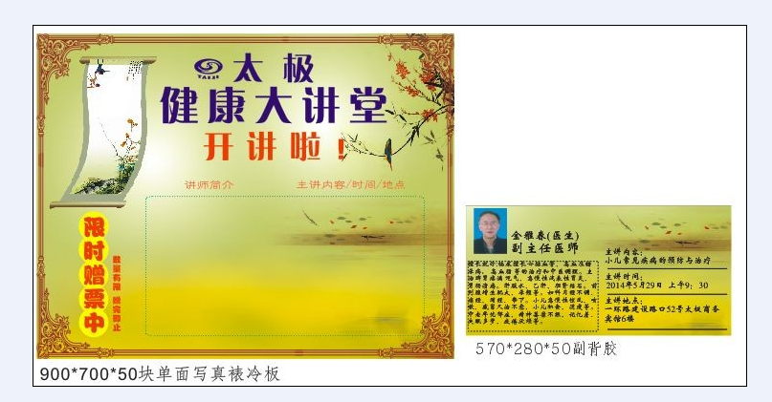
注：此宣传板仅供每月开展的“健康大讲堂”活动，摆放至门店的三角架上。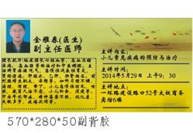
（将上图张贴至下图方框内）
（此区域将张贴每月开展“健康大讲堂”活动讲师的简介、主讲内容、时间、地点，营运部将每月下发新的讲师简介、主讲内容、时间、地点于门店，门店收到后将每月在此处张贴新的宣传内容，此宣传板由门店进行保管，请大家爱护，不能损坏，每次张贴时需仔细，不能张贴出框框外，以免影响美观）。
2）、入场券的发放：A、因讲座名额有限，当会员顾客消费满38元后，店员向顾客宣传此健康讲座活动，将入场券给愿意参加的顾客。 B、获得入场券的会员需填写一份领取入场券登记表，详见附表一。C、会前3天内，门店通过电话邀约获得入场券的会员顾客，确定邀约人员，并在附表一中进行“确定是否到场”的登记，与5月27日将附表一上报至各片长，片长收到后汇总于5月28日将附表二上报至营运部策划科（黄丽）收。
3）、入场券的填写：（正面）如下图：

注：此券请各门店邀请一名会员才填写一张（不要先全部填完，再发放，如这次未使
用完，下月活动将继续使用），请在“主办时间”处填写：2014年5月29日 早上：9：30。
4）、入场券的填写：（背面）如下图：
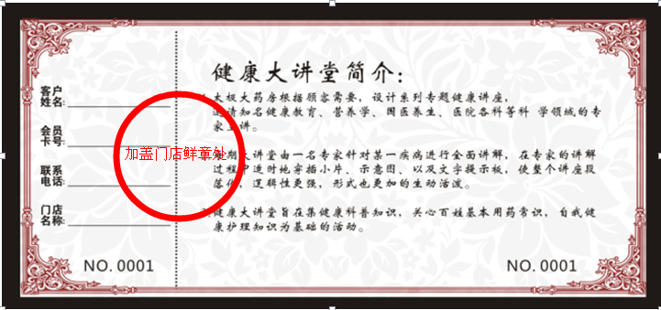
注：需在左边副券的地方填写参加讲座会员的姓名、会员卡号、电话、门店名称，并在上图圈红位置加盖门店鲜章后有效，发放给参会人员，当天参会人员需凭此入场券入场，进入会场时工作人员将副券撕下放入幸运抽奖箱里，待讲座结束时进行现场抽奖（5名）。
4、参与活动的门店，请按照POP模板进行书写。（附表三）
（七）活动流程：
营运部将会员入场券分配给各片长 各片区将会员入场券分配至门店 各门店按照以上4种方式会员邀请会员 会员进入会场、签到 副主任医师，金雅春老师进行“家庭医生”讲座 专家会员交流 会员幸运抽奖（5名）。

营运部
2014年5月19日

